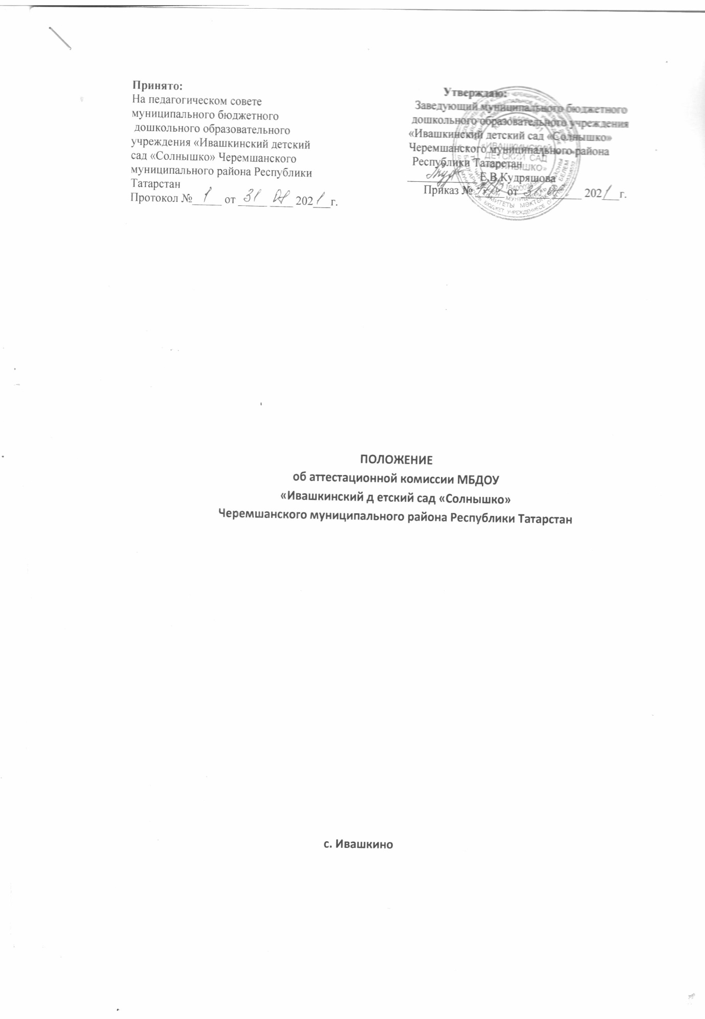

ПОЛОЖЕНИЕ
об аттестационной комиссии МБДОУ
«Ивашкинский д етский сад «Солнышко»
Черемшанского муниципального района Республики Татарстан

1. Общие положения
1.1. Настоящее положение регламентирует порядок работы аттестационной комиссии, которая организует и проводит аттестацию педагогических работников с целью подтверждения соответствия ими занимаемых должностей (далее – СЗД) в муниципальном бюджетном дошкольном учреждении МБДОУ «Ивашкинский детский сад «Солнышко» Черемшанского муниципального района Республики Татарстан (далее – ДОУ)
1.2. В своей работе Комиссия руководствуется Федеральным Законом «Об образовании в Российской Федерации» от 29 декабря 2012 года № 273-ФЗ (п.п. 2,4 статьи 49), Порядком аттестации педагогических работников государственных и муниципальных образовательных учреждений, утвержденным приказом Министерства образования и науки Российской Федерации от 7 апреля 2014 года № 276 (далее – Порядок аттестации), Уставом ДОУ, настоящим Положением.
1.3. Целью деятельности Комиссии является реализация компетенций в области аттестации педагогических работников, предусмотренных порядком аттестации.
1.4. Главными задачами Комиссии являются:
• стимулирование целенаправленного, непрерывного повышения уровня квалификации педагогических работников, их методологической культуры, личностного профессионального роста, использования ими современных педагогических технологий;
• повышение эффективности и качества педагогического труда;
• выявление перспектив использования потенциальных возможностей педагогических работников.
1.5. Принципами деятельности Комиссии являются:
• гласность – возможность присутствовать на заседаниях Комиссии педагогических работников; принятие решения открытым голосованием, информирование по принятым решениям педагогического коллектива ОУ;
• коллегиальность – участие в принятии решения всех членов Комиссии;
• законность – принятие решения в соответствии с действующим законодательством.
2. Формирование аттестационной комиссии, ее состав и порядок работы
2.1. Аттестационная комиссия создается сроком на 1 год распорядительным актом заведующего ДОУ в составе председателя комиссии, заместителя председателя, секретаря и членов комиссии из числа работников ДОУ, в которой работает педагогический работник, представителя выборного органа первичной профсоюзной организации, представителей коллегиальных органов управления ДОУ.
2.2. Возглавляет работу Комиссии председатель. Председателем Комиссии является заведукющая. 2.3. Численный состав Комиссии – не менее 3 человек.
2.4. Председатель Комиссии:
• руководит деятельностью Комиссии;
• ведет заседания Комиссии;
• распределяет обязанности между членами аттестационной комиссии;
• определяет по согласованию с членами комиссии порядок рассмотрения вопросов;
• организует работу членов аттестационной комиссии по рассмотрению предложений, заявлений и жалоб аттестуемых работников, связанных с вопросами их аттестации;
• подписывает протоколы заседаний аттестационной комиссии;
• контролирует хранение и учет документов по аттестации;
2.5. В случае временного отсутствия (болезни, отпуска, командировки и других уважительных причин) председателя аттестационной комиссии полномочия председателя комиссии по его поручению осуществляет заместитель председателя комиссии либо один из членов аттестационной комиссии.
2.6. Секретарь аттестационной комиссии:
• принимает документы на аттестацию в порядке, установленном настоящим Положением;
• организует заседания аттестационной комиссии и сообщает членам комиссии о дате и повестке дня ее заседания;
• осуществляет прием и регистрацию документов (представления, дополнительные собственные сведения педагогических работников, заявления о несогласии с представлением);
• ведет и оформляет протоколы заседаний аттестационной комиссии;
• обеспечивает оформление выписок из протокола заседания аттестационной комиссии;
• участвует в решении споров и конфликтных ситуаций, связанных с аттестацией педагогических работников;
• обеспечивает хранение и учѐт документов по аттестации педагогических работников;
• подписывает протоколы заседаний аттестационной комиссии, выписки из протокола.
2.7. Члены Комиссии:
• участвуют в работе Комиссии;
• осуществляют экспертизу аттестационных материалов, представленных в Комиссию аттестующийся работниками для подтверждения соответствия занимаемой должности;
• подписывают протоколы заседаний Комиссии.
2.8. Комиссия имеет право:
• в необходимых случаях требовать дополнительную информацию в пределах компетенции;
• проводить собеседование с аттестующимися работниками.
2.9. Комиссия обязана:
• принимать решения в соответствии с действующим законодательством;
• информировать о принятом решении;
• осуществлять контроль за исполнением принятых Комиссией решений и рекомендаций по результатам аттестации.
3.0. Порядок работы Комиссии.
3.1. Заседания Комиссии проводятся в соответствии с графиком аттестации, утвержденным заведующим ДОУ.
3.2. Заседание считается правомочным, если на нем присутствует не менее двух третей от общего числа членов комиссии.
3.3. К документации аттестационной комиссии относятся:
• приказ руководителя организации о составе, графике заседаний аттестационной комиссии;
• протоколы заседаний аттестационной комиссии;
• документы по аттестации педагогических работников в составе личных дел (представление, выписка из протокола заседания аттестационной комиссии);
3. Подготовка к аттестации
3.1. Решение о проведении аттестации педагогических работников принимает Работодатель, издает соответствующий распорядительный акт, включающий в себя список работников, подлежащих аттестации, график проведения аттестации и доводит его под роспись до сведения каждого аттестуемого не менее чем за месяц до начала аттестации.
3.2. В графике проведения аттестации указываются:
• ФИО педагогического работника, подлежащего аттестации;
• должность педагогического работника;
• дата и время проведения аттестации;
• дата направления представления работодателя в аттестационную комиссию.
3.3. Проведение аттестации педагогических работников осуществляется на основании представления работодателя в аттестационную комиссию. В представлении работодателя должны содержаться следующие сведения о педагогическом работнике: а) фамилия, имя, отчество; б) наименование должности на дату проведения аттестации; в) дата заключения по этой должности трудового договора; г) уровень образования и квалификация по направлению подготовки; д) информация о прохождении повышения квалификации; е) результаты предыдущих аттестаций (в случае их проведения); ж) мотивированная всесторонняя и объективная оценка профессиональных, деловых качеств, результатов профессиональной деятельности на основе квалификационной характеристики по занимаемой должности и (или) профессиональных стандартов, в том числе в случаях, когда высшее или среднее профессиональное образование педагогических работников не соответствует профилю преподаваемого предмета либо профилю педагогической деятельности в организации, участия в деятельности методических объединений и иных формах методической работы.
3.4. Педагогический работник должен быть ознакомлен с представлением работодателя под роспись не позднее, чем за месяц до дня проведения аттестации. После ознакомления с представлением педагогический работник имеет право представить в аттестационную комиссию собственные сведения, характеризующие его трудовую деятельность за период с даты предыдущей аттестации (при первичной аттестации – с даты поступления на работу), а также заявление с соответствующим обоснованием в случае несогласия со сведениями, содержащимися в представлении работодателя.
3.5. При отказе педагогического работника от ознакомления с представлением работодателя составляется соответствующий акт, который подписывается работодателем и лицами, в присутствии которых составлен акт.
3.6. При каждой последующей аттестации в аттестационную комиссию направляется представление работодателя и выписка из протокола заседания аттестационной комиссии по результатам предыдущей аттестации.
4. Порядок работы аттестационной комиссии
4.1. Педагогический работник должен лично присутствовать при его аттестации на заседании Комиссии.
4.2. В случае невозможности присутствия работника в день проведения аттестации на заседании аттестационной комиссии по уважительным причинам (болезнь, командировка и др.) в график аттестации вносятся соответствующие изменения.
4.3. При неявке педагогического работника на заседание аттестационной комиссии без уважительной причины комиссия вправе провести аттестацию в его отсутствие.
4.4. Оценка деятельности аттестуемого.
4.4.1. Аттестационная комиссия рассматривает сведения о педагогическом работнике, содержащиеся в представлении работодателя, заявление аттестуемого с соответствующим обоснованием в случае несогласия с представлением работодателя, а также дает оценку соответствия педагогического работника квалификационным требованиям по занимаемой должности.
4.4.2. Оценка результатов профессиональной деятельности педагогического работника в ходе аттестации проходит, как в форме профессионального письменного тестирования по вопросам, связанным с осуществлением им педагогической деятельности по занимаемой должности, так и в форме письменного конспекта занятия или решения педагогических ситуаций.
4.4.3. Обсуждение профессиональных и личностных качеств работника применительно к его должностным обязанностям и полномочиям должно быть объективным и доброжелательным. 4.4.4. Оценка деятельности работника основывается на его соответствии квалификационным требованиям по занимаемой должности, определении его участия в решении поставленных перед организацией задач, сложности выполняемой им работы, ее результативности. При этом должны учитываться профессиональные знания педагогического работника, опыт работы, повышение квалификации и переподготовка.
4.4.5. Члены Комиссии при необходимости вправе задавать педагогическому работнику вопросы, связанные с выполнением должностных обязанностей.
4.4.6. Секретарь Комиссии ведет протокол заседания аттестационной комиссии (далее – протокол), в котором фиксирует ее решения и результаты голосования. Протокол подписывается председателем, заместителем председателя, секретарем и членами аттестационной комиссии, присутствовавшими на заседании, и хранится у работодателя.
4.5. При принятии решения Комиссия руководствуется представленными аттестационными материалами аттестуемого, результатами профессионального тестирования. Решение Комиссии принимается открытым голосованием большинством голосов. Решение считается правомочным, если на заседании присутствовало не менее две трети состава Комиссии.
4.6. По результатам аттестации педагогического работника аттестационная комиссия принимает одно из следующих решений:
• соответствует занимаемой должности (указывается должность работника);
• соответствует занимаемой должности (указывается должность работника) при условии прохождения профессиональной переподготовки или повышения квалификации;
• не соответствует занимаемой должности (указывается должность работника).
4.7. При равном количестве голосов членов аттестационной комиссии считается, что педагогический работник соответствует занимаемой должности.
4.8. При прохождении аттестации педагогический работник, являющийся членом аттестационной комиссии, не участвует в голосовании по своей кандидатуре.
4.9. Педагогический работник знакомится под роспись с результатами аттестации, оформленными протоколом.
5. Оформление результатов аттестации на СЗД
5.1. На каждого педагогического работника, прошедшего аттестацию, составляется выписка из протокола, которая подписывается секретарем аттестационной комиссии и содержит следующие сведения: фамилию, имя, отчество аттестуемого, наименование его должности, дату проведения заседания аттестационной комиссии, результаты голосования при принятии решения.
5.2. Аттестованный работник знакомится с выпиской из протокола под роспись.
5.3. Выписка из протокола хранится в личном деле педагогического работника.
5.4. Результаты аттестации работника представляются руководителю организации не позднее чем через три дня после ее проведения.
5.5. В случае признания педагогического работника соответствующим занимаемой должности при условии прохождения профессиональной переподготовки или повышения квалификации работодатель принимает меры к направлению его на профессиональную переподготовку или повышение квалификации в срок не позднее одного года после принятия аттестационной комиссией соответствующего решения.
5.6. По завершению обучения педагогический работник представляет в аттестационную комиссию отчет об освоении программ профессиональной переподготовки или повышения квалификации. 5.7. В случае признания педагогического работника по результатам аттестации несоответствующим занимаемой должности вследствие недостаточной квалификации трудовой договор с ним может быть расторгнут в соответствии с пунктом 3 части 1 статьи 81 Трудового кодекса Российской Федерации. Увольнение по данному основанию допускается, если невозможно перевести педагогического работника с его письменного согласия на другую имеющуюся у работодателя работу (как вакантную должность или работу, соответствующую квалификации работника, так и вакантную нижестоящую должность или нижеоплачиваемую работу), которую работник может выполнять с учетом его состояния здоровья (часть 3 статьи 81 Трудового кодекса Российской Федерации).
5.8. Результаты аттестации педагогический работник вправе обжаловать в суде в соответствии с законодательством Российской Федерации.
5.9. Аттестационная комиссия образовательной организации по представлению работодателя вправе выносить рекомендации о возможности приема на работу на должности педагогических работников лиц, не имеющих специальной подготовки или стажа работы, установленных в разделе «Требования к квалификации» квалификационных характеристик, но обладающих достаточным практическим опытом и компетентностью, как это установлено пунктом 9 «Общих положений» раздела 7 «Квалификационные характеристики должностей работников образования» Единого квалификационного справочника должностей руководителей, специалистов и служащих, утвержденного приказом Минздравсоцразвития РФ от 26.08.2010 № 761н, зарегистрированного в Минюсте РФ 06.10.2010, регистрационный № 18638. 5.10. Аттестационные документы хранятся в течение 5 лет

